Sopro Wannendichtband

Sopro Bauchemie

Eigenschaften

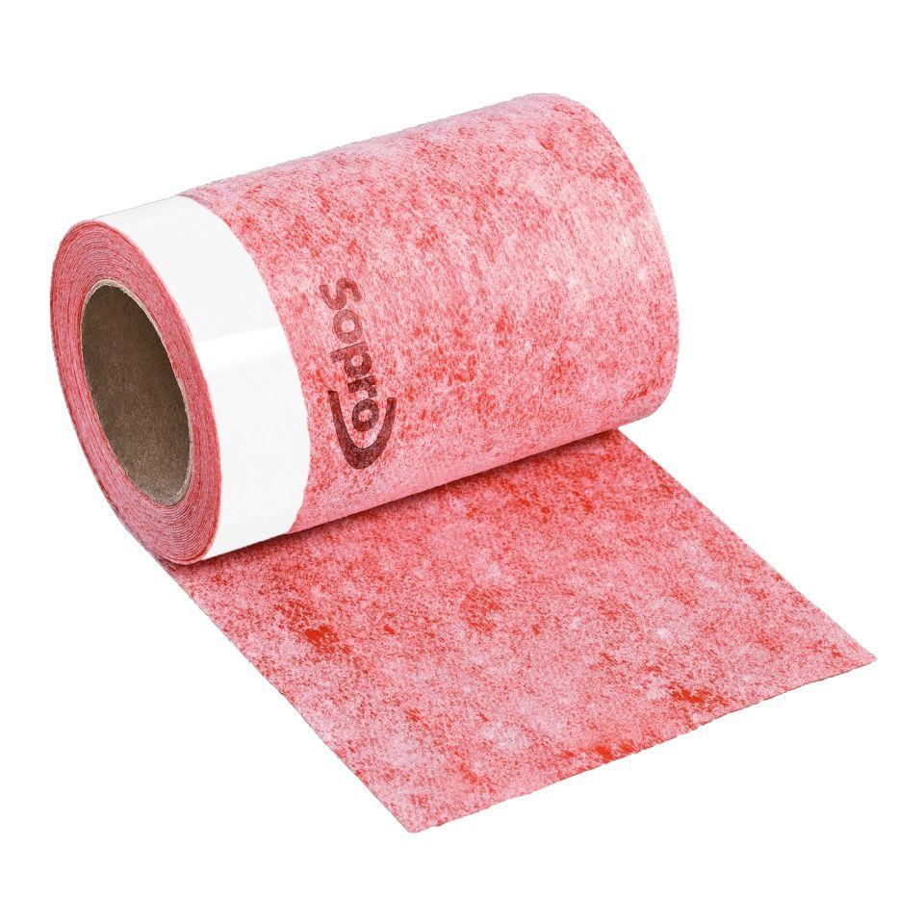

Farbton

rot

Produkt

Wannendichtband

Werkstoff

Polyolefin (PO), Polypropylen (PP)

Breite (mm)

120,00

Länge (mm)

5.000,00 - 25.000,00

Gewicht (kg)

0,18 - 0,66